ПИОНЕРЫ

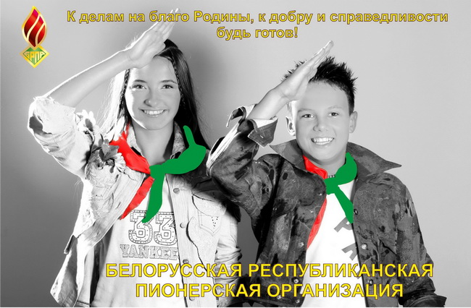
Пионер – это первооткрыватель, новатор, идущий впереди. Пионер – созидатель, стремящийся не только познать Мир, но и улучшить, украсить его. Этот термин был принят для определения члена организации, чтобы помочь юному человеку понять окружающий мир; раскрыть в каждом самые лучшие качества, способности, заложенные природой; найти новых друзей; научиться делать добро для себя и других людей.
Пионер – звание члена Белорусской республиканской пионерской организации.
Звание «пионер» обязывает активно участвовать в общественной жизни страны, в решении задач организации, готовиться стать достойным гражданином своей страны.
Звание «пионер» обозначает принадлежность к международному детскому движению.
Звание «пионер» подтверждается верностью Девизу пионерской организации, выполнением Торжественного обещания, Законов и традиций пионеров, реализацией прав и обязанностей пионера.

Пионерские символы
Пионерские символы – это предметы, действия, слова, которые служат для условного обозначения определенных понятий и идей,соответствующих сущности, целям и задачам организации.

Символы – важное средство формирования у членов организации чувства гордости за принадлежность к ней.
Пионерские символы формировались под влиянием исторических событий, пионерских традиций, государственных символов.
К символам пионерской организации относятся: звание «пионер», Девиз, Торжественное обещание, знамя пионерское, отрядный флаг, галстук пионерский, значок пионерский, салют пионерский.
Галстук пионерский – знак принадлежности к организации, символ сопричастности каждого пионера к делам своей организации, готовности разделить ее добрую славу и ответственность.
Девиз пионерской организации - краткое выражение, отражающее цели и ценности пионерского коллектива, объединения, организации. При обращении к членам организации девиз включает в себя призыв: «Пионер, к делам на благо Родине, к добру и справедливости будь готов!» и ответ пионера: «Всегда готов!». Отвечая, пионер отдает пионерский салют (салютует).
Добро и справедливость утверждаются в делах на пользу Родине, в милосердии и сострадании, в поддержании авторитета пионерской организации, в совершенствовании пионером своей личности. Ответ означает нравственную готовность пиоенра приносить пользу Родине, обществу, организации, самому себе.
Значок пионерский – нагрудный отличительный знак члена ОО «БРПО», носится на левой стороне груди. На значке размещена эмблема пионерской организации, которая представляет собой три языка пламени, слившиеся в один, как символ единства, равноправия, взаимопомощи и уважения в организации детей, подростков и взрослых. Основание пламени – зеленый квадрат с золотистыми буквами БРПА (БРПО). Зеленое поле и пламя символизируют открытость и чистоту намерений и стремлений организации.
Знамя пионерское – главный символ чести и сплоченности членов организации, верности её лучшим традициям, идеалам добра и справедливости.
Торжественное обещание – краткая эмоциональная форма формулирования цели, важной для вступающего в организацию; твёрдая решимость быть последовательным и непримиримым в достижении этой цели. Основное назначение Торжественного обещания – вызвать эмоциональный отклик, желание и готовность действовать в соответствии с идеалами и устремлениями своей организации. Торжественное обещание – клятва юных пионеров на верность Родине, идеям и идеалам организации, быть достойным звания «пионер».
«Я (фамилия, имя), вступая в ряды Белорусской республиканской пионерской организации, перед своими друзьями торжественно обещаю: любить свою Родину, быть добрым, честным и справедливым, всегда следовать Уставу и традициям Белорусской республиканской пионерской организации!».
Салют пионерский – особое пионерское приветствие. Салютуя, пионер поднимает над головой правую руку с плотно сжатыми пальцами.
Флаг отрядный – полотнище красного цвета прямоугольной формы размером, на лицевой стороне которого изображена эмблема ОО «БРПО».

Законы и традиции пионеров Беларуси
Законы пионерские – важнейшие нормы жизни члена пионерской организации. Законы устанавливаются решением высших органов самоуправления пионерской организации и являются обязательными для выполнения.
Каждый член организации должен чтить законы.
ЗАКОН ЧЕСТИ: пионер бережет своё доброё имя, достоинство организации. Пионеры всегда дорожили своим добрым именем, пионерской организацией, своими делами и поступками укрепляли ее авторитет.
ЗАКОН СЛОВА: слово пионера не расходится с делом – умение держать слово, подтверждать его значимыми делами.
ЗАКОН ЗАБОТЫ: пионер всегда заботится обо всех, кто нуждается в помощи. Пионер помогает старшим, тем, кто меньше и слабее, родным и близким.
ЗАКОН ХОЗЯИНА: пионер хозяин своей организации, с уважением относится к труду, знает цену деньгам.
ЗАКОН ДРУЖБЫ: пионер уважает мнение товарищей, верен дружбе. «Мир, взаимопонимание и помощь» – так понимали смысл этого закона прежние поколения.
Традиции – это передача накопленного опыта из поколения в поколение.
Пионерские традиции – это лучшие идеи, опыт, обычаи, правила, и нормы жизни пионеров и их организации, которые передаются от одного поколения другому.
У пионеров Белорусской республиканской пионерской организации существуют свои традиции.
ТРАДИЦИЯ СОВЕТОВ: только коллективно, всем вместе можно найти правильный путь, принять новое решение.
ТРАДИЦИЯ ПРАВДЫ: пионер отважно стоит за правду и справедливость.
ТРАДИЦИЯ РОСТА: умение, ловкость, отвага приходят не сразу, необходимо пройти ступени роста.
ТРАДИЦИЯ ДОБРА: «Ни дня без добрых дел!» Пионеры всегда помогают тем, кому нужна помощь, ведь от каждого доброго дела мир вокруг становится чуточку счастливее, меняется к лучшему.
ТРАДИЦИЯ НАСЛЕДСТВА: пионер бережно хранит природу и культуру родного края.

